持BNO申请为英国公民到底香不香？

原创 有里儿有面 [有理儿有面](javascript:void(0);)

**有理儿有面**

微信号 youli-youmian

功能介绍 你说是不是

2020-07-04[原文](https://mp.weixin.qq.com/s?__biz=Mzg3MjEyMTYyNg==&mid=2247505329&idx=1&sn=6a19d0eec65cd4008d8c5d06ec5294f8&chksm=cef681c4f98108d224151be12a315f74ea9e095bcefd20621756c0f15296fe97c887e434f4d2&scene=27#wechat_redirect&cpage=69) 发表于

收录于合集





**全文共2687字，图片6张，预计阅读时间为8分钟。**

**文章首发于“有理儿有面”（youli-youmian），欢迎大家在朋友圈和微信群转发。**

**公众号及其他平台转载请在后台留言。**



▼

7月1日，在香港国安法正式实施后，英国首相约翰逊在国会发言时表示，英方将向30万BNO持有人和近300万符合资质持有BNO的港人提供“5+1”升级方案，即让BNO持有人享5年有限居留许可，之后可申请定居，继而再定居满1年后可申请做英国公民。

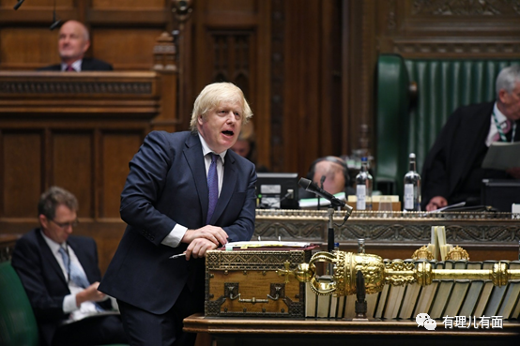

此举引发了热烈讨论，我国外交部发言人赵立坚在7月2日回应中指出：所有香港的中国同胞，包括持有英国国民（海外）护照（BNO护照）者，都是中国公民。香港回归前，英方曾明确承诺不给予BNO旅行证件持有者在英居留权。英方无视中方严正立场，执意改变政策，为有关人员在英居留和入籍提供路径，严重违背自身承诺，严重违反国际法和国际关系基本准则。

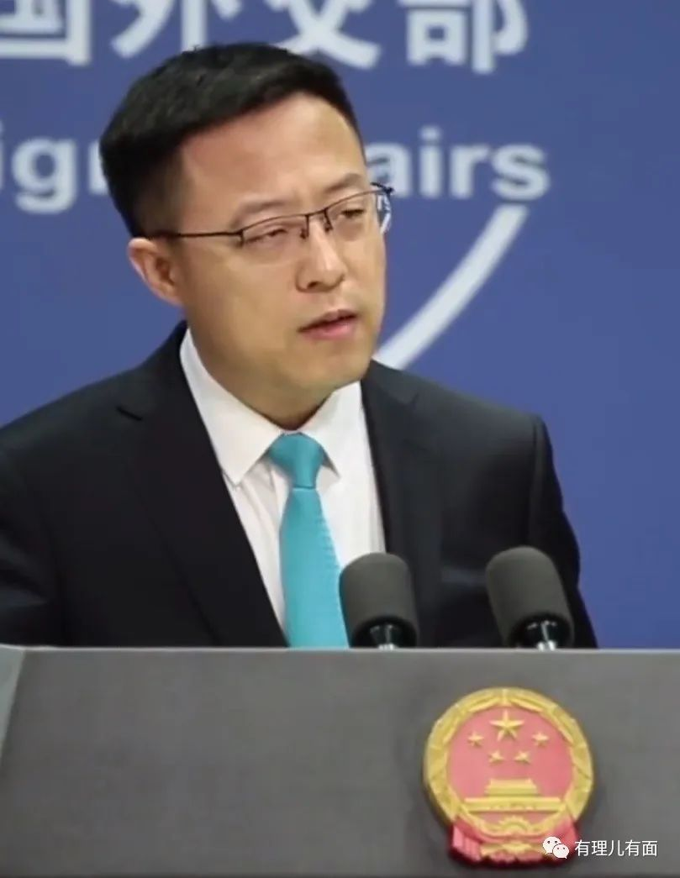

**这个BNO是怎么来的？**

BNO全称“英国国民（海外）护照BritishNational (Overseas) Passport”，是英国与中国签署《中英联合声明》确认移交香港主权后，通过《1985年香港法案》制定的一种英国“身份”。只有在1997年主权移交前，通过出生或登记而与香港有联系的人方可取得BNO身份，而有关登记已经在1997年主权移交后永久结束。

据英国驻香港总领事馆表示，目前共有约35万人拥有BNO护照，但估计实际有260万人有资格拥有这种护照，但他们无法将这一身份转移给子女。

在部分恋殖的港人那里，BNO表面看似光鲜，实际上不过就是一种旅行证件，目前可入境英国停留6个月，持有人不能享受英国公民福利待遇。

但是，让人啼笑皆非的是，香港不少“黄丝”认不清这一点，还把自己手里的BNO护照当成“护身符”，妄图藉此在香港享受“超国民待遇”。日前，在香港沙田新城市广场的非法集会中，有一位戴黑色口罩的年轻女子在和防暴警察对峙时，竟高举BNO护照要求享受“超国民待遇”。

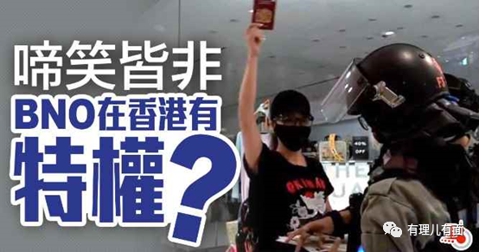

持有BNO护照别说享有什么“超国民地位”了，甚至还会陷入尴尬境地。还记得疫情期间滞留秘鲁的那波港人吗？当时秘鲁宣布封国，这些港人不得不滞留秘鲁。在中国驻秘鲁大使馆的协调之下，香港特区政府派专机接这些港人回家。尴尬的是，只有持有中国护照的，才被允许出境回国，但持有BNO护照的港人则需要有英国大使馆的同意才能走。但英国大使馆压根不乐意管，直接导致持BNO护照的8个香港人，没有资格乘坐包机，继续滞留秘鲁。

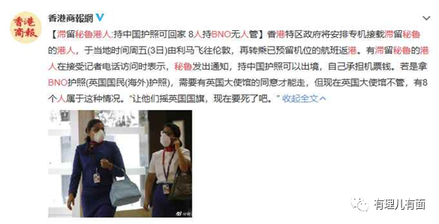

**对BNO态度的180度转变源于政治操弄！**

香港多年来也有不少人要求英方加大对BNO的权利，但过去英方并未积极响应，而是引用一份2007年由时任检察总长彼得·戈登史密斯撰写的检讨报告称，若让BNO持有人自动取得居英权将违反《中英联合声明》。2019年9月，有网民在英国政府网站发起争取BNO可获居英权的联署后获得逾10万人支持，英方按照要求作出响应，答案也是以同一理由拒绝，并指无意修订法律。

要知道，英政府的移民政策向来是敏感议题，已是日落国家的英国本地人非常排斥外来人抢工作、抢资源，英国2016年通过脱欧公投，其中一个重要原因也是对移民不满。

出于政治操弄和遏制中国的考量，2020年2月，英国外长多米尼克·拉布公开表态“反水”，称有关“BNO有居英权会违反中英联合声明”的说法并非他的意见，他反而认为政府可以加大BNO的居留权利，然后到了今年5月，香港国安法即将出台时，他在5月底首次公开表明，准备以加大BNO权利响应中国的立法举动。

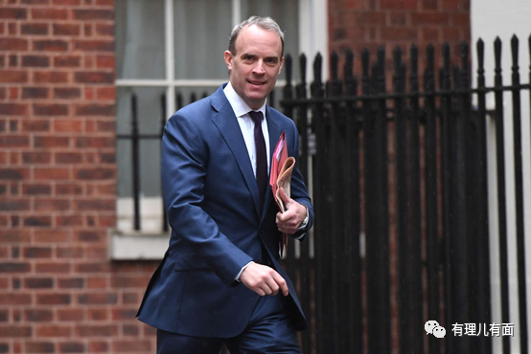

从5月底到7月，英方筹备的“BNO升级”计划不断翻新，在5月底、6月初时，英方讲述的初步方案是加长持证港人逗留英国期限，从半年延至一年，期间享有“工作权”。然后可以申请续期，意味跳过申请门坎颇高的工作签证，以此为BNO持有人申请成为英国公民提供途径。

**那么这个留英并可申请为英国公民的BNO到底香不香？**

港媒一篇名为《4口家6年开支至少485万港元》道出了在英国的生活成本。

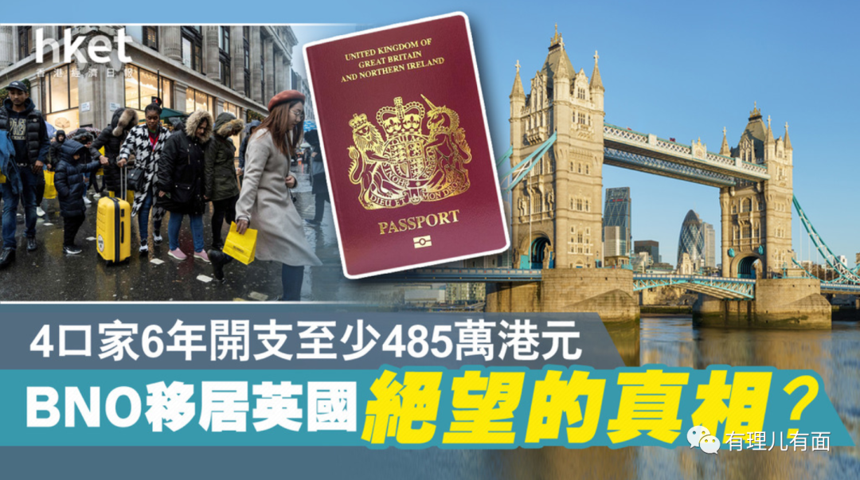

以下为相关生活开支分类：

居住：24万港元每年。伦敦周边地区租房，每月港币1.16万左右。若4人住的3居租金约2万元，一年就要港币约24万元。

饮食：9.3万港元每年。伦敦食物很贵，若自己做饭1人每月约1900港币 ，若是一家4人则约9.3万元。

市内交通:7万港元每年。有网站推算，假设每日来回一次，每年4人家庭所需交通费折合约港币7万元。

生活杂费：4万港元每年。伦敦的水电煤等杂费、电话、网络等费用加起来，一年就要港币约4万元。

子女学费：34万港元每年。持BNO居住的孩子如在6年的居留期中不能享用公共教育，读私立的话，每学期学费折合1个孩子约17万港币，两个孩子就要港币34万元。

医疗服务：2.5万元每年。如按目前移民保健费用，在未入英籍前，每人一年收费约港币6250元，4人家庭每年便要2.5万元。

按以上计算，港人一家四口通过BNO迁居英国，一年基本开支便要港币80.8万元，6年下来便要近485万。这些还没加入日用品等其他开支。

而工资方面，英国当地官方统计，英国收入最高的伦敦平均年薪37804英镑，约合港币36.6万元左右。所以说，口头上令人兴奋的居英权，也没那么香！

此外，臭名昭著的黄媒《立场新闻》最近刊登了一篇文章，对于BNO，这次从另一个角度作出了不同以往的理性分析。

文中指出，英国现正面对房屋危机，由于房价和租金难以负担，分租共住的情况非常普遍，20至34岁仍与父母同住的人超过一百万，甚至出现因负担不起房租离婚后仍然需要同居的情况。如让持证BNO港人聚英逗留，一时间引来大量住屋需求的话，结果只会导致楼价和租金同步攀升，令房屋危机雪上加霜。

还有现在英国受疫情打击，经济大受影响，5 月份领取失业救济人数已近300万，零售业也削减超过1万份工作，部份企业甚至宣布这些职位会永远取消。决定移民英国的 BNO 人士，在英国面临经济寒冬的情况下，能否找到工作仍是未知之数。

就算是以上事例都不是持BNO的港人在乎的，假设此时此刻的BNO持有者可申请为英国公民，真的就可以大大方方做一名英国公民吗？

英国阶级固化严重，至今仍有皇室存在，曾被殖民的港人到了英国能够被正眼看待？已经在疫情下崩塌的西方世界的“自由、民主、人权”，这些都是用来欺骗、粉饰和攻击他国的舆论武器罢了。明眼人都知道，美国非裔用200年时间尚且得不到美国的平权，曾被殖民过的港人在极度傲慢、偏见的西方世界就能分分钟被平等看待？

如果是这样认为，那BNO持有者就有点异想天开了！

回顾历史，英国自1841年殖民香港后，实行高度集权的政治体制。28任英国殖民下的香港最高行政长官港督，都是英国女王任命委派的，从来不会征求港人意见。港督集行政、立法、军事大权于一身，无须向港民负责，实质上实行的就是独裁统治。那时，占香港人口98%的华人长期不能享有平等的公民权和参政权。

倘若真的怀念殖民生活，那么也不拦着你去遭受屈辱，倘若想要移民英国，正如外交部发言人赵立坚曾说的那句：“中国来去自由！”。

我们不养白眼狼和汉奸。去英国放毒并享受英国的群体免疫，或许能够让这些人真的强大起来，至少有一副可以免疫的金身……

只是持BNO者到英国后，再遇到类似滞留秘鲁的那种情况时，请有点骨气，千万不要向中国大使馆求助，多找找约翰逊、拉布和英女王，看他们究竟会不会管你！





**关注公众号：**

**有理儿有面**

**理   性｜   揭   秘｜   探   讨**







有里儿有面

**微信扫一扫赞赏作者** **赞赏**

已喜欢，对作者说句悄悄话

取消

**发送给作者**

**发送**

最多40字，当前共字

 人赞赏

上一页 1/3 下一页

长按二维码向我转账

受苹果公司新规定影响，微信 iOS 版的赞赏功能被关闭，可通过二维码转账支持公众号。

### 精选留言

用户设置不下载评论